啤酒微生物检验过程样品的处理及检出方法

在啤酒生产过程中，微生物检验与规范操作将是直接指导大生产卫生控制的一项重要内容。由于各工序的取样与检测点不同，且取样点多，因此，取样方法也不尽相同，检验过程的样品处理也不一样。为了正确、及时地将检测结果反馈给生产车间，本文就检验过程的样品处理方式和具体的检验方法进行了综合探讨。

1.检验过程样品的处理

1.1 实验室对取样样品处理的目的

为了对检验过程快速得出准确的检测结果，要求样品在适当培养基中具有有效增殖功能，同时需注意样品是否存在有害菌生长。对某些取样点的样品需进行稀释后培养，以消除后期的读数误差，对成品酒要求经过除气处理，目的是能够用定量吸管准确取样。有些样品须经过膜过滤处理，以达到增殖快的效果。

1.2 样品处理时的注意事项

1.2.1 对生产车间回收的酵母样品，应在短时间内进行低温保存，尽快处理培养，防止酵母的自溶等影响。

1.2.2 对某些样品进行无菌膜过滤后的膜片放入培养基平板上培养时，应注意赶走膜片与培养基之间的气体，使膜片上的微生物在培养基上都能生长。

1.2.3 检验操作中进行浇注试验时，培养基要冷却到合适温度再进行浇注，以防止温度过高，将有些低温微生物杀灭，起不到检测的效果。

1.2.4 成品啤酒取样后，应用消毒剂进行瓶子本身的外壁消毒，然后，用酒精棉球依次从瓶口到瓶身直到瓶底擦拭，避免瓶口的再次污染。

1.2.5 处理含泡沫样品的检验时，须将残留在滤杯上的泡沫用无菌水冲下并抽干，膜片上的微生物应在抽吸过程使之尽量均匀分布，以减少操作过程的误差，并增强检测结果的真实性和指导性。

1.2.6 冷却麦汁样品处理时，将待测样品加入放线菌酮，以防止酵母的干扰，如果是自制培养基，可按以下顺序进行：配料→溶解→调pH值→过滤→加琼脂熔化→定容→分装→杀菌。有许多人先定容，再加热熔化琼脂，这必然会造成培养基的浓缩。

2.样品的检出方法

从整个生产过程看，啤酒污染源主要有原辅料、投料水、气源（压缩空气、氮气、二氧化碳）、设备和管道、各种添加剂、CIP系统、回收瓶、酵母、过滤助剂等，我们可以根据各种易染微生物的种类，采取合适的培养基、培养方法和检出方案。

啤酒厂能引起微生物污染的主要是微好氧菌和兼性厌氧菌，大肠杆菌、变形黄杆菌、乳酸杆菌、足球菌、醋酸杆菌、发酵单胞菌等。通常，可按照微生物种类采用在好氧和微厌氧条件下，测定细菌总数、大肠杆菌和微好氧菌。针对目前已经有一系列的检查啤酒有害菌的培养基和培养方式，就主要的几种培养基和一些检出方法做一下概述。

2.1 啤酒有害细菌检测培养基（NBB）

市面上的NBB培养基有以下三种形式：琼脂培养基、培养液和浓缩培养液。

NBB中含有的营养和生长物质，以及添加的特殊促进生长物质能够迅速可靠的检出啤酒中的所有有害菌。因为，检测时间取决于许多因素（如微生物含量、细菌种类、啤酒的适应程度、生理状况、微生物来源等），所以，当污染较重时，可能只需培养1天即可；反之，当污染仅在痕迹量范围或微生物生长特别缓慢时，则需要培养数天。

2.1.1 NBB琼脂培养基主要用于进行膜过滤，酵母样可直接在上面划线，培养基中所含的指示剂氯酸红会因为有产酸的细菌而变色。菌落周围形成一黄色晕圈，若酵母太稠，会由于其自溶产物而防碍指示剂变色。培养时，置于二氧化碳环境中28℃，培养5天以上。
2.1.2 NBB培养液分装到无菌试管中。过滤膜可卷成条形插入试管，酵母样可直接加进去（约0.5mL酵母混入10mL培养液中）。须注意的是，同样要防止酵母的自溶而干扰培养基的变色。培养时间同样在5天以上，但不一定要置于二氧化碳环境中。

2.1.3 NBB浓缩培养液对处理后酵样比较合适。使用时，先将大约7mL浓缩液加入180mL无菌取样瓶。接着，进行无菌取样操作。取样瓶可能会因为泡沫太多而取不满样品，那么，应等泡沫消失完，再在剩余空间用无菌水布满，以排除氧气，同时进行稀释浓缩液，进行充分混匀。

通过在下部沉积的部分沉淀，用显微镜就可观察到细菌生长繁殖情况（一般，在视野中会出现一个或多个可疑细胞，如果细胞为单个形式，则表明此微生物为死细胞或无害微生物）。

同样，含酵母的前酵或后酵啤酒可以非常方便地用NBB-C培养基来检测。当然，浑浊样品也可以直接采用NBB-B培养基来检测。利用无菌取样瓶夺取大约1mL样品，静止一段时间使酵母沉降，从下面用无菌吸管或无菌棉签取大约0.5mL样品，注入70%的NBB-B培养液，培养过程进行封盖并保持松开状态，以方便二氧化碳的溢出。

2.2 乳酸杆菌琼脂培养基（或培养液）

一般，通过添加5%的啤酒，可使培养效果更加明显。当然，最好是添加（含酒花成分较少）小麦啤酒。同样，为防止酵母在培养基的干扰，也要适量加入放线菌酮，若添加部分指示剂，则可观察酸类的形成。此培养基的使用方法和检测与NBB培养基相同，培养条件同样在5天以上。

2.3 VLB-S7培养基

此培养基是专门用来检查啤酒有害菌，其中含有的指示剂为溴甲酚绿，因而在酸时会变色。其使用方法同样与上述类似。

2.4 低浓度酒花啤酒培养基

操作时，把样品接种到装有低酒花的啤酒无菌瓶中，低酒花啤酒应装满到瓶口。若10天内样品中出现浑浊，则表明有细菌污染，此时可通过镜检观察到。

2.5 由于用糖化不完全的麦汁生产的啤酒特别容易感染乳酸杆菌，因此，在这样的条件下，可将水溶性淀粉加到啤酒中，同时将加样品布满瓶口，接着培养一周，看淀粉浑浊情况。

2.6 异类酵母的检出

最基本的思路是从大量的酵母中检查是否存在异类酵母。由于异类酵母与培养酵母很类似，因此，选择性地检出各异类酵母的难易程度是不一样的。一般是通过几种方法进行组合，以使检验效果更具说服力。

2.6.1 抗热性试验

一般，异类酵母具有较强的抗热性，用吸管取2mL—3mL酵母样注入一无菌瓶中。若样品为酵母泥，则先用生理盐水进行稀释处理，接着进行无菌瓶封口，置于一准确恒温到50℃（±1℃）的水浴锅中，浸20分钟，然后取出并立即冷却，将其内容物注入一装有无菌麦汁的杜氏发酵管中，然后检查是否存在发酵现象。

2.6.2 醋酸钠琼脂培养基

醋酸钠琼脂培养基可导致孢子的形成，它是一种无营养培养基。此外，它含有附带能加速孢子形成的醋酸钠。若酵母在经抗热性试验中仍有发酵现象，可将其洗涤后进行划线在上述培养基上。酵母的洗涤可先经过离心沉降，用生理盐水制成菌悬液，再经过离心沉降，反复3次左右。通过28℃、培养48小时后，进行镜检，若有大量孢子形成，则表明是酵母属的异类酵母，而培养酵母则需要较长时间才能形成孢子。

2.6.3 结晶紫琼脂培养基

结晶紫可抑制培养酵母和非酵母属的野生酵母的生长，而对酵母属的野生酵母则无影响。将一瓶已制备好的麦汁琼脂培养基液化溶解，然后将20ppm的结晶紫加入已融化好的热培养基中。结晶紫最好先用几毫升酒精溶解，结晶紫琼脂培养基每次应新鲜配制。酵母样先经洗涤后划线在此培养基上，2天—3天后长出的菌落，通常为酵母属的异类酵母。

2.6.4 赖氨酸琼脂培养基是通过其含有的唯一的氮源为依据，因赖氨酸只能为非酵母属的野生酵母生长，而酵母属的异类酵母则不能在其上生长。

2.7 厌氧培养方法

啤酒厂最常用的是使用厌氧培养瓶或真空干燥瓶，瓶内空气通过真空泵出，最后将钢瓶中的CO2充进瓶内，避免使用氮气作为惰性气体。这种方法不能完全达到严格的无氧程度。通过在其中加入催化剂或利用CO2和H2发生器，以及无氧试纸等驱除瓶内的氧气，使用上述的厌氧方法可达到严格的无氧程度，只是溶解在培养基中的微量氧及过滤膜微孔中残存的氧，可能会对结果产生一定的影响。

通过上述微生物检测过程的样品处理和部分检测点的检出方法的概述，由于对各点取样和检测的不同，因此，选择的培养方式和培养环境也有所差异。浑浊样品和澄清样品的处理方式不同、培养环境等，目的都是为了能快速、准确地指导大生产的卫生状况，进一步完善微生物检测手段，尽可能消除取样因素、培养因素、环境因素。

啤酒厂微检人员只有通过不断地改进检测方法和规范操作，才能正确指导大生产，防止后期二次污染的出现。
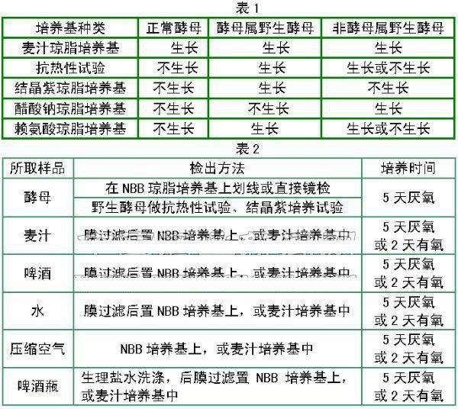

杭州吉沃科技专利产品:
水中微生物膜过滤系统
采用膜过滤法，通过使用一定孔径的无菌滤膜截留微生物然后再进行培养、计数

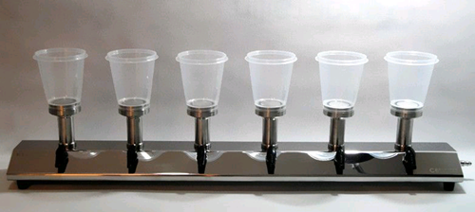
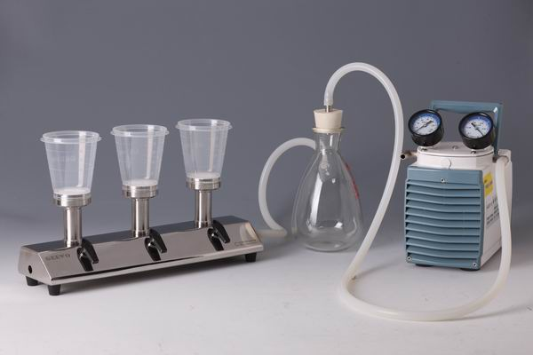

选配: PP滤杯, 不锈钢滤杯(100ml, 300ml, 500ml), 不锈钢杯盖(300ml), 不锈钢杯夹具(100ml不锈钢滤杯不需要夹具), 隔膜真空泵, 无菌滤膜, 火焰灭菌枪, 镊子, 镊子架, 抽滤瓶组件.
滤头配置选择: 单头, 两头, 三头, 六头

详细请见公司网站或者联系我们.

